Читайте детям сказки

Мудрец и сказочник Павел Петрович Бажов (1879-1950г.) родился и прожил жизнь на Урале. «Уральским кудесником», мудрым сказителем с душой сказочника называют Бажова. О его творчестве написано гораздо больше, чем написал он сам. Долгое время критики спорили между собой, что за явление "этот Бажов" - фольклорист, писатель, краевед, историк? А современники писали: "В волшебный мир старых уральских сказов Бажов погружал живых русских людей, и они своей реальной, земной силой побеждали условность сказочной волшебности. Сказки пропитаны столетиями и веками и стали классикой, это означает, что язык сказок понятен детям разных поколений. Иногда народный фольклор, предания, колыбельные и сказки не поддаются какому-то рациональному анализу. Эти тексты непривычны и сложны для обыденного мышления современного человека. Сказки содержат мистическую философию далекую от нашего времени. Но не стоит бояться, что дети поймут их буквально. В этих текстах много символов и знаков, которые только дети и могут считывать. Многие народные сказки, впитали в себя некую мудрость и духовность, которой обладали наши предки. Сказки народов мира, а также русские народные сказки за плечами имеют многолетнюю историю. Они есть сплав коллективного сознания в сочетании с народной мудростью. Вековое оттачивание сделало свое дело – наполнив сказки глубочайшим смыслом. Нет такой сказки, которая ни чему бы, ни научила ребенка. Во всех сказках идет упор на развитие положительных качеств и объяснение разницы между добром и злом. В них настолько просто и доступно написано, а герои в скором времени станут для него любимы и родны. Подбирайте книги с красочными иллюстрациями положительных героев, ведь дети не умеют читать, а влияние рисунков имеет достаточно сильный эффект. «Сказки, с которыми растет малыш – формируют его дальнейший характер и мировоззрение. Именно в них ребенок впервые сталкивается с добром, злом, коварством, жадностью, бескорыстью и доверчивостью. Благодаря мудрости сказок дети учатся находить различия между этими качествами, тем самым получая установку на всю жизнь – «добро всегда побеждает зло». Развитие любви к литературе один из немаловажных факторов сопутствующий чтению сказок детям. Попутно расширяя его кругозор и словарный запас. Это способствует, при соблюдении регулярности, раннему развитию речи. Часто бывает так, что вашему ребенку приглянулась прочитанная сказка и от него исходит просьба еще несколько раз прослушать ее. Не отказывайте ему. Как правило, дети достаточно консервативны и привязчивы. Для них важно быть уверенным, что все находится на своих местах: Алёнушка вернулась домой, красная шапочка с бабушкой справились с волком, а репку удалось вытянуть. С этими чувствами «правильности» происходящего – жить им будет гораздо легче! В основном сказки детям читают на ночь, это и есть выигрышная сторона сего момента. Ведь спокойная неторопливая речь родителя, понятный сюжет и полюбившиеся герои успокаивают дитя и настраивают на «волну» сна. Делая выбор, какую сказку почитать ребенку на ночь, руководствуйтесь содержанием со спокойным сюжетом. Есть одно очень важное преимущество, о котором не следует забывать, - укрепление связей со своим ребенком. Чтение ребенку – это важный момент. Полное внимание ребенка сосредоточено на вас. Часто это единственный раз в течение дня, когда мы можем остаться с ребенком наедине, посвящая все свое внимание только ему. Будем помнить, что наши дети ждут этого момента, это важно для них и стало частью их повседневной жизни.

Уральские сказы П.П. Бажова

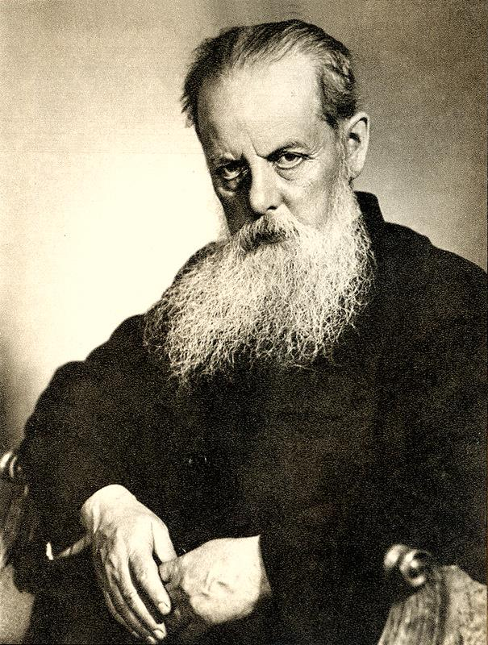

1. Медной горы хозяйка
2. Малахитовая шкатулка
3. Каменный цветок
4. Синюшкин колодец
5. Хрупкая веточка
6. Две ящерки
7. Золотой волос
8. Кошачьи уши
9. Огневушка-поскакушка
10. Серебряное копытце
11. Горный мастер

